利用Python实现递归算法的实例

1. **递归recursion：程序调用自身的编程技巧称为递归（ recursion）。递归是一种算法，广泛用于程序设计语言中。**
2. **阶乘：factorial、汉若塔：Hanio、斐波那契数列：Fibonacci sequence（黄金分割数列）。**
3. **默认情况下，Python中的递归的深度（即层数）是100。当递归深度大于100时，Python编译器会报错。**

但是利用Python做爬虫时，需要更加深度的递归。怎么办？递归深度可以进行修改。

**修改方法**：



1. **优秀的程序员善于使用递归，而一般地程序员使用迭代。**

但是要注意，由于Python对递归层数有限制，所以如果递归较多层次，就最好不用递归。

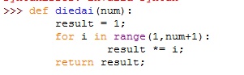

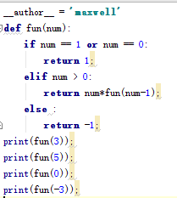

1. **斐波那契数列（Fibonacci sequence）**，又称黄金分割数列，因数学家列昂纳多•斐波那契（Leonardoda Fibonacci）以兔子繁殖为例子而引入，故又称为“兔子数列”，指的是这样一个数列：0、1、1、2、3、5、8、13、21、34、……在数学上，斐波纳契数列以如下被以递归的方法定义：F（0）=0，F（1）=1，F（n）=F(n-1)+F(n-2)（n≥2，n∈N*）在现代物理、准晶体结构、化学等领域，斐波纳契数列都有直接的应用。

**特征：这个数列从第3项开始，每一项都等于前两项之和。**

特别指出：第1项是0，第2项是第一个1。

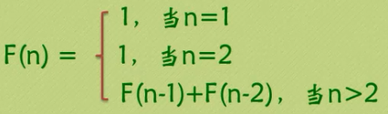

**因为斐波那契数列相邻两个数的比值，逐渐接近黄金比例，所以称为是黄金分割数列。黄金比例为0.618:1。**

而且当n趋向于无穷大时，前一项与后一项的比值越来越逼近黄金分割0.618。

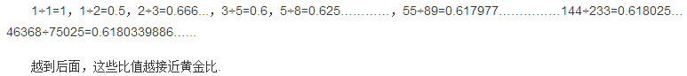

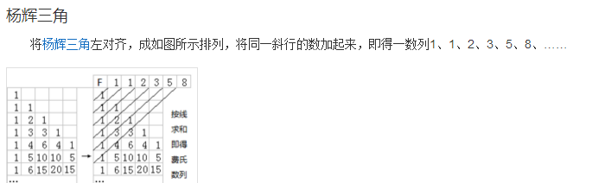

1. 黄金比例：把一条线段分割为两部分，**较短部分与较长部分长度之比**等于**较长部分与整体长度之比**，其比值是一个无理数，其近似值是0.618。

故**黄金比例为0.618:1或1:1.618。**

，化简可得，，将代入，化简得，利用配方法，解得，约等于0.61803398875。

由于按此比例设计的造型十分美丽，因此称为黄金比例，也称为中外比

1. **对于斐波那契数列：**

实现方法1：利用迭代方法：

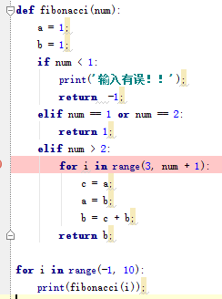

实现方法2：利用**递归方法**。

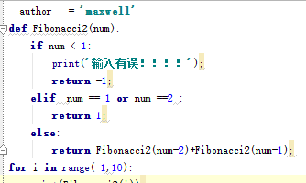

两种情况结果一样。

但是**当num很大时，迭代速度很快，而递归速度特别慢。**

**所以递归虽好，但是不要滥用。**

1. **Hanio，汉若塔问题：**

思路：**先把n-1个移动到B位置，再把最下面一个移动目的地C，最后把n-1个从B位置移动到C位置。**

**注意：递归的思想是倒着来的，但是实际操作中，需要按照正着来。故**

**如果n为奇数，第一步操作是A---》C；**

**如果n是偶数，第一步操作是A---》B。**

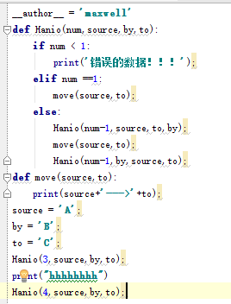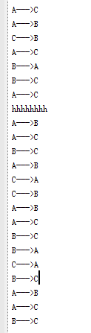

**利用全局变量统计移动的次数：**

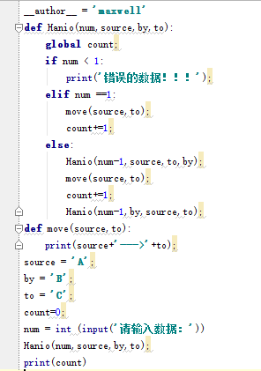

1. **Python的特点就是越简洁越好**。Python中的数组可以通过value获取key。

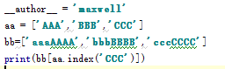

这样相对来说有点繁琐，Python中使用**字典dict更为简单。**

字典：dict：

示例：

